涼拌洋蔥
材料：
1.洋蔥2-3顆
2.和風醬油2-3湯匙
3.砂糖1湯匙
4.柴魚片1把
5.芝麻

做法：
1.洋蔥去皮，對切
2.丟入冷水中去辛辣味(重複倒水、浸泡、倒水的動作，直到水不會有白白的)
3.有時間的話可以用冰塊或者丟進去冰箱冰鎮也可去辛辣味
4.洋蔥切絲，並且剝鬆成條狀
5.加入和風醬油+糖，攪拌搖晃均勻
6..加入柴魚片+芝麻(只是增加風味，可以省略)
7.拿去冰3-4小時就可吃，冰鎮1到2天拿出來吃是最棒的!!
8.食用前可以再撒上一些蔥花。
涼拌洋蔥圖解
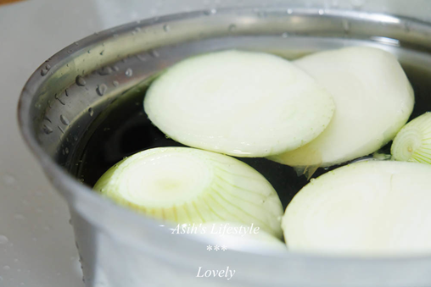 | 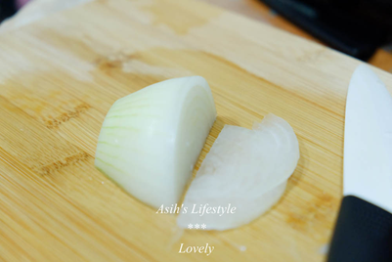
1.洋蔥去皮後對切，泡在冰水裡去辛辣 | 2.切成細絲，並剝鬆成條狀
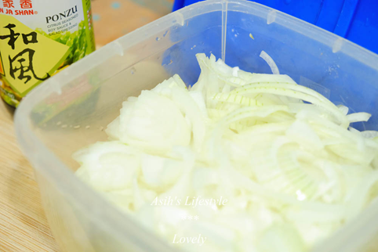 | 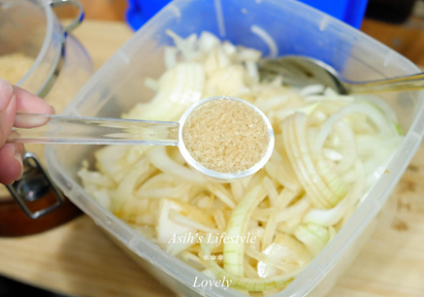
3.加入和風醬 | 4.加入砂糖
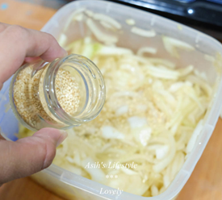 | 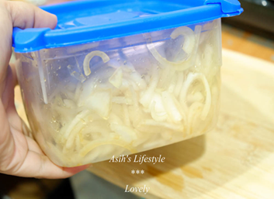
5.加入芝麻和柴魚片 | 6.蓋上蓋子拿去冰3-4小時
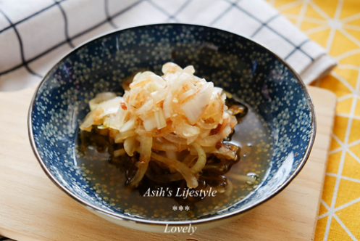 | 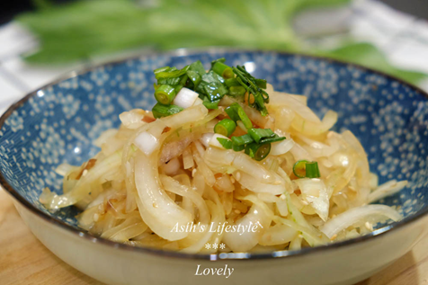
7.冰鎮1到2天拿出來吃是最棒的!! | 8.食用前可以再撒上一些蔥花

